附件:
最新网上入会申报指南

中国教育装备行业协会是由生产、经营、管理、研究教育装备的企事业单位和有关人员自愿结成的行业性的全国性的非营利性社会组织。
本协会的宗旨是：遵守宪法、法律、法规和国家政策，遵守社会道德风尚，以政府经济发展战略为指导，代表会员企业利益，维护公平竞争，维护市场秩序，加强行业自律，为行业发展和会员服务，为教育服务，为政府和社会服务，在业务主管部门与会员单位之间发挥桥梁作用;在行业管理上发挥指导作用;在维护会员单位的合法权益及公共事业上发挥服务作用。
凡是在中国境内从事教育装备生产、经营、服务的企业；教育装备管理、科研和教学的单位；省、自治区、直辖市及计划单列市的各级教育装备行业组织，依法登记，取得营业执照或法人登记证并连续经营六个月以上者，完成入会程序，均可成为本协会单位会员。
为了保证申请单位网上申请入会工作的顺利完成，请申请单位务必按照以下信息填报指南完整如实填写。
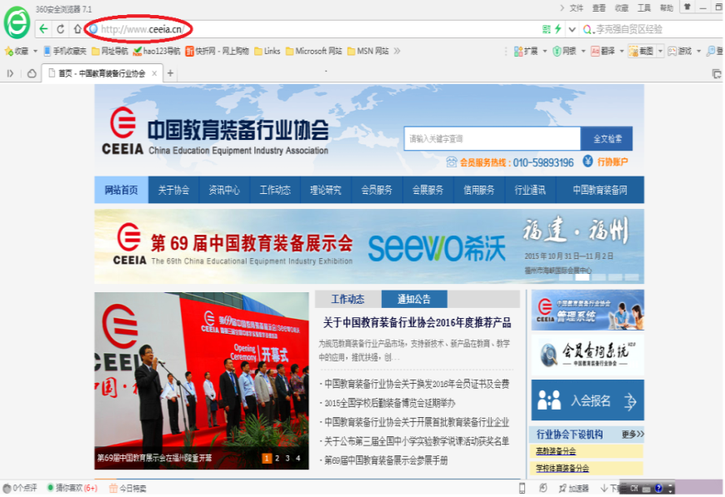
1.申请单位输入协会官方网站网址www.ceeia.cn，进入协会官方工作网站：

2.申请单位可直接点击网站首页的“入会报名”
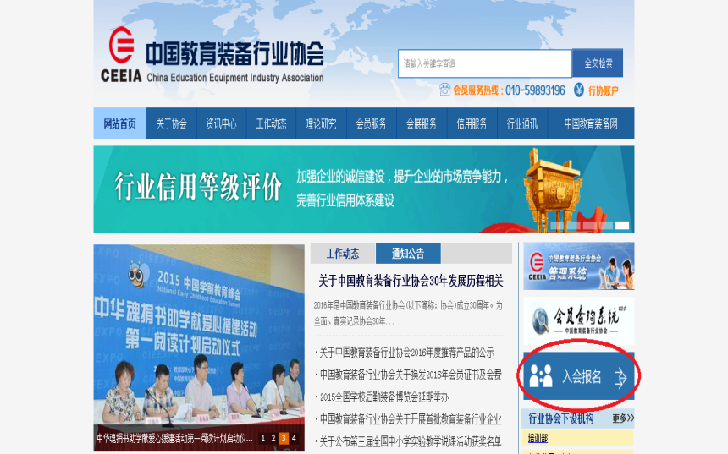

或者点击首页“会员服务”，进入会员服务栏目后点击“入会报名”:
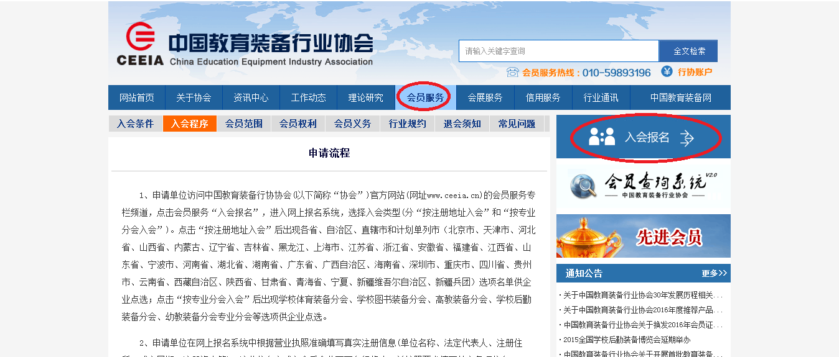

3.申请单位按照页面提示信息上传营业执照及盖公章的《中国教育装备行业企业诚信承诺书》，并按要求完整填写申请入会所需要的其他各项信息:

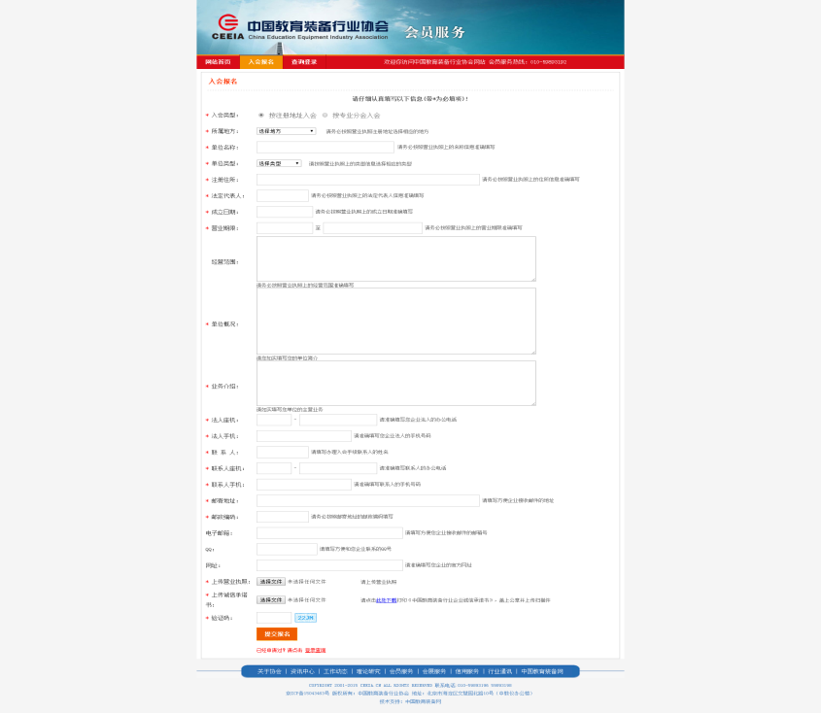

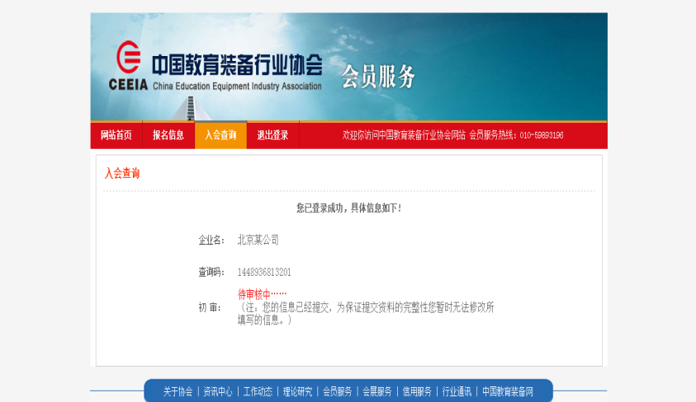
4.申请单位将各项信息填写完毕后，点击“提交报名”，系统提示：

5.如果填报的信息未通过系统审查，则申请单位登录查询时系统提示如下：
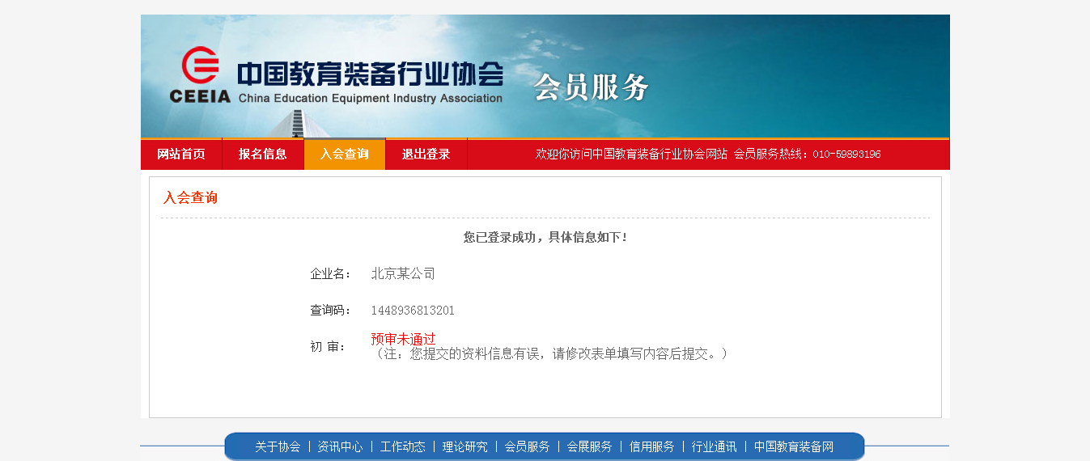

6.如果填报的信息通过系统审查，则申请单位登录查询时系统提示如下：
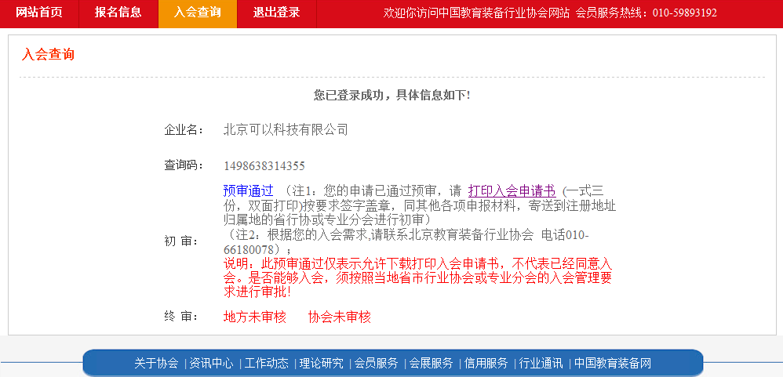

7.至此申请单位完成在线填报“ 入会报名”信息。系统会提示申请单位打印入会申请书，并告知申请单位所属地方协会（或各专业分会）的联系电话。申请单位将入会申请书和《中国教育装备行业企业诚信承诺书》及其他相应入会材料寄送至所属地方协会（或专业分会）进行资格初审。
8.如初审通过，由所在省(市)级行业协会或专业分会将初审合格的入会材料报至中行协会员部进行资格终审。协会会员部终审通过后会将终审结果通知省(市)级行业协会或专业分会及申请单位，并通知交纳会费。协会确认收到会员费后向申请单位发放会员证书，并在网上报名系统中修改会员状态和会员权限。申请单位登录查询时系统提示如下：
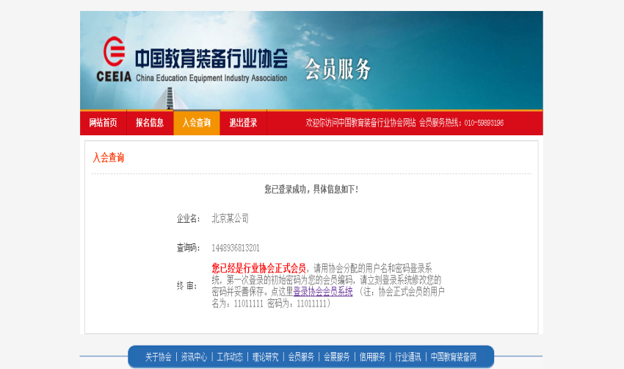

9.申请单位成为协会会员后，应承认并遵守协会章程、行业规约，履行会员义务，积极参加协会相关活动，并按时交纳会费。

